4 нед. апреля Тема «Весна- красна»
Рисование: «Птичка»
Вам понадобится: краски, кисти, цветные карандаши, восковые мелки (по выбору), лист бумаги голубого, желтого, белого цветов( по выбору).
Разомнем пальчики:
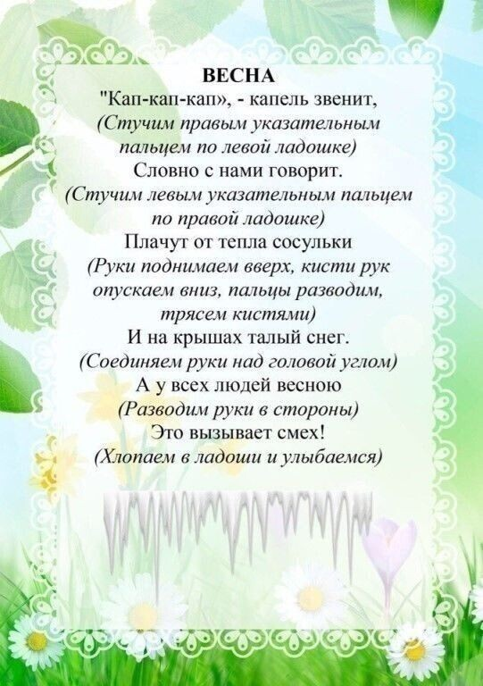

Рассмотрите птичку: какие части тела есть, форма туловища, головы, хвостика, что еще есть у птички, какого цвета.
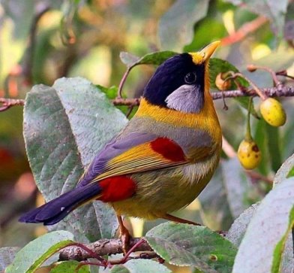
Рассмотрите схему рисования птички, выберите вместе с ребенком какую птичку он будет рисовать. Объяните, что при рисовании нужно соблюдать последовательность действий согласно схеме. Нарисуйте птичку и раскрасьте ее.

